Vicenza, 26/11/12

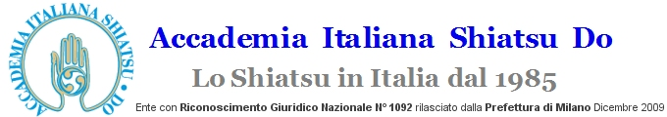

Una proposta nuova per il Circolo e per i suoi Soci e Amici, una proposta antica e piena di storia per essere e stare in benessere e armonia.
“Lo Shiatsu è stato "codificato" in tempi abbastanza recenti ma la sua origine è da ricercarsi nelle antiche pratiche manipolatorie di Cina, India e Giappone. Tamai Tempaku tra il 1910 ed il 1920 pubblica il primo libro intitolato "Shiatsu Ho", sempre in quegli anni appaiono le "prime" tecniche basate sull'uso della pressione su diverse zone del corpo alle quali viene dato il nome di Shiatsu. Sarà nel 1955-1964 che il Ministero della Sanità Giapponese darà il proprio riconoscimento ufficiale, grazie all'opera del M° Tokujiro Namikoshi.
Lo Shiatsu, affonda le proprie radici in diverse antiche culture orientali, si parla addirittura del 3000 a.c. quando ci si riferisce ai primi documenti che parlano di "recupero del benessere e mantenimento dell'armonia con Universo". In queste culture era inscindibile infatti, la relazione "tra uomo e natura".”

Presentazione per avvicinarsi a questa disciplina attraverso l'apprendimento pratico di un semplice trattamento e di alcune tecniche di base.

Il tutto sarà integrato con esercizi di respirazione, postura, contatto.

La presentazione gratuita avverrà

venerdì 14 dicembre dalle 18,00 alle 21,00

presso la palestra dell’ Associazione Di Volontariato Centro Per Anziani Dr.Giuseppe Buratti
Via Antonio Fogazzaro – Monticello Conte otto Vicenza ingresso anche da Piazza Trieste (sede di mercato). Per info chiamare la responsabile attività sig.ra Anna Verde, cell.349.4230230

E’ richiesto a tutti gli aderenti di partecipare in abiti comodi (es.tuta) e portare con sé un telo ove sdraiarsi e un cuscino.

La presentazione prevede la presenza di un minimo di 10 partecipanti.

CIRCOLO DIPENDENTI B.P.VI

